Pomarańczowe poszycie pawilonu ogrodowego 3x4 - gdzie kupić?
W naszym artykule znajdziesz podpowiedź, gdzie możesz kupić online pomarańczowe poszycie pawilonu ogrodowego 3x4. Zachęcamy do zapoznania się z informacjami zawartymi w artykule.

Gdzie zamówić online pomarańczowe poszycie pawilonu ogrodowego 3x4?
Zastanawiasz się gdzie zamówić online pomarańczowe poszycie pawilonu ogrodowego 3x4? Szukaj odpowiedzi w naszym artykule!

Pawilon ogrodowy i jego zalety

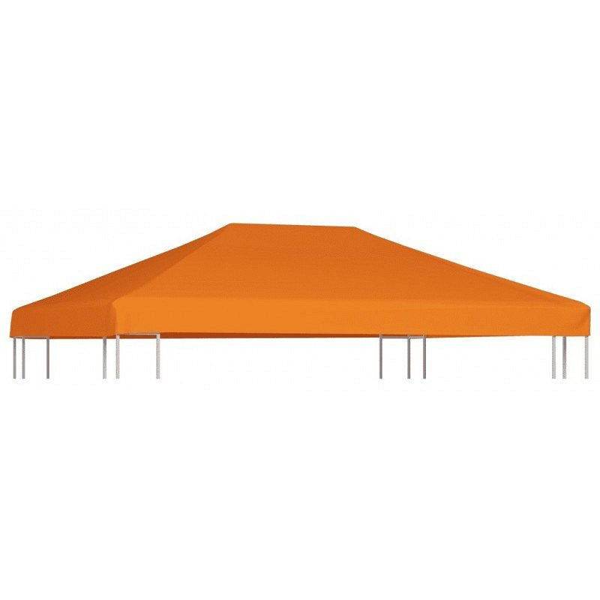
Pawilon ogrodowy jest to konstrukcja która nie jest stała co jest największą zaletą tego typu rozwiązania czy to na działkę czy też do ogrodu. Ze względu na fakt, iż nie tylko możemy szybko zamontować ale także zdemontować pawilon w wybranym przez nas miejscu. Pamiętajmy, że zapewnienie sobie zadaszenia w ogrodzie przynależnym do domu jednorodzinnego czy też na działce oddalonej od naszego mieszkania - jest kluczowe w momencie, w którym chcemy spędzić czas na świeżym powietrzu, mimo tego, że pada deszcz, bądź też wieje silny wiatr lub słońce szczególnie mocno praży. W takich sytuacjach konstrukcja pawilonu oraz pomarańczowe poszycie pawilonu ogrodowego 3x4 to doskonałe rozwiązanie.

Pomarańczowe poszycie pawilonu ogrodowego 3x4 w Sklep ATK
W sklepie internetowym Sklep ATK znajdziemy szeroki wybór konstrukcji pawilonów ogrodowych, w wielu rozmiarach. Dodatkowo sklep oferuje również wymienne poszycia na pawilony na przykład pomarańczowe poszycie pawilonu ogrodowego 3x4

